Historia de los Derechos Humanos
En esta actividad, deberás identificar los hitos de la historia de los derechos humanos que se plantearon en el video que revisaste.
Método de calificación: Calificación más alta

Pregunta 1: A continuación encontrarás 4 imágenes relacionadas con la evolución de los derechos humanos. Deberás asociar cada una de ellas a un hecho histórico que se presenta debajo de cada imagen. Para esto, es necesario que hayas revisado el video La historia de los derechos humanos.

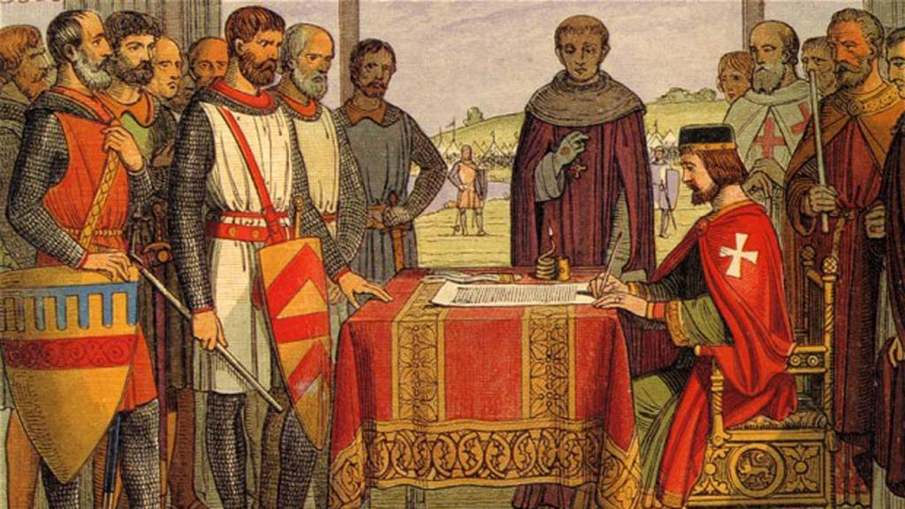
- En esta pintura se observa a un Rey firmando un texto frente a un grupo de personas
A: La carta Maga.
B: Declaración de Independencia de los Estados Unidos de América.
C: La Revolución Francesa, firma de Declaración de los Derechos del hombre y del ciudadano.
D: Cilindro de Ciro el Grande.

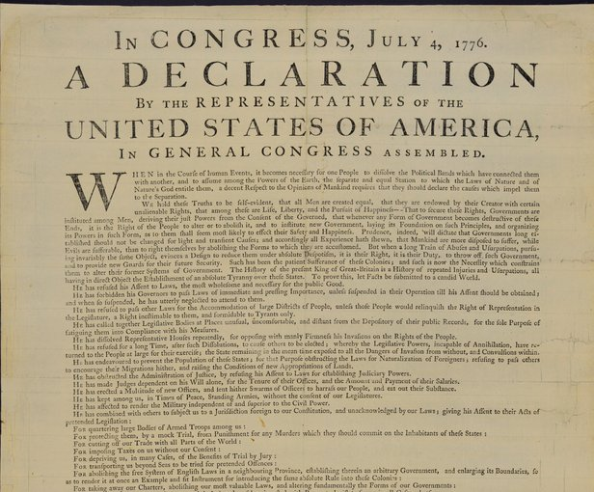
- En la fotografía se observa un documento legal antiguo en el que constan varios artículos que reconocen derechos
A: La carta Maga.
B: Declaración de Independencia de los Estados Unidos de América.
C: La Revolución Francesa, firma de Declaración de los Derechos del hombre y del ciudadano.
D: Cilindro de Ciro el Grande.

- En la fotografía se observa un objeto cerámico de forma cilíndrica en el que constan inscripciones.
A: La carta Maga.
B: Declaración de Independencia de los Estados Unidos de América.
C: La Revolución Francesa, firma de Declaración de los Derechos del hombre y del ciudadano.
D: Cilindro de Ciro el Grande.

- En el gráfico se observan a varias personas caminando en un mismo sentido y llevado la bandera francesa.
A: La carta Maga.
B: Declaración de Idependencia de los Estados Unidos de América.
C: La Revolución Francesa, firma de Declaración de los Derechos del hombre y del ciudadano.
D: Cilindro de Ciro el Grande.

Respuestas Correctas:
1: A
2: B
3: D
4: C

Respuesta correcta
La firma de la Carta Magna en 1215 por parte del Rey Juan sin Tierra es un hito fundamental en la evolución de los derechos humanos. Es la primera vez que la monarquía reconoce garantías básicas de lo que luego se conocerá como el debido proceso.
Durante el proceso de independencia de Los Estados Unidos de América, los representantes, reunidos en el congreso de Filadelfia, incluyeron un catálogo de derechos (4 de julio de 1776). Uno de los principales elementos es la afirmación "todos los hombres son creados iguales". Claro que deberán pasar más de 100 años para que el Presidente Lincoln declarara la abolición de la esclavitud.
La Firma de la Declaración de Derechos del Hombre y del Ciudadano en Francia (1789) es uno de los principales hitos en la historia de los derechos humanos. Con el fin de la monarquía absoluta y la llegada de la democracia, los derechos humanos se convirtieron en un pilar fundamental de la nueva sociedad francesa. Estas ideas se regaron a las colonias americanas quienes buscaban ya su independencia de las potencias colonizadoras.
Finalmente, con el fin de la Segunda Guerra Mundial (1945) se creó la Organización de las Naciones Unidas y se aprobó (en 1948) la Declaración Universal de Derechos Humanos. Esta es el primer catálogo de derechos en los cuales no se hace diferencia por razones de sexo, posición económica, color de piel, entre otros.

La respuesta correcta es:
En esta pintura se observa a un Rey firmando un texto frente a un grupo de personas – La Carta Magna,

En la fotografía se observa un documento legal antiguo en el que constan varios artículos que reconocen derechos. – Declaración de Independencia de los Estados Unidos de América.,

En la fotografía se observa un objeto cerámico de forma cilíndrica en el que constan inscripciones. – Cilindro de Ciro el Grande,

En el gráfico se observan a varias personas caminando en un mismo sentido y llevado la bandera francesa. – la Revolución Francesa - firma de la Declaración de Derechos del Hombre y del ciudadano

